空知地本ニュース

2010年度第9号
2010年6月16日

発行元 自治労空知地方本部書記局 TEL 0126-22-6519
自治労野球南幌ﾌﾞﾛｯｸ予選結果！
南幌町職チーム優勝！！
～準優勝は砂川市職労チーム～
【大会結果】
自治労野球の南空知地区予選は、長年の新規採用抑制等の理由により年々参加チーム数が減少し、単独開催が難しい状況から、今年度は中空知と南空知地区を統合した中で抽選により“芦別”と“南幌”の２ブロックにわかれての開催となりました。
この機会に中と南の交流が行なわれることを期待しましたが、抽選の結果ほとんどが今までどおりの顔合わせというトーナメントとなりました・・・。
そのような中でもこれまでの枠を超えた唯一の交流として注目の“砂川市職労が南空知地区への参加”といった形となる南幌ブロック予選大会が６月12日（土）～13日（日）に南幌町営球場で行なわれました。
自治労野球での「砂川市職労」対「栗山町職労」は初めて行なわれましたが、７回終わって２対２。どちらも譲らず延長戦促進ルールへと突入。結果は砂川市職労が決勝へと勝ち進みました。
決勝は、昨年の全道大会でも対戦した「南幌町職」対「砂川市職労」。結果は南幌町職チームが優勝、自治労野球全道大会（7/31～8/2・稚内市）への代表権を獲得しました。
優勝：南幌町職、準優勝：砂川市職労

参加された選手・応援の皆さん、そして当番単組の南幌町職の皆さん、２日間お疲れ様でした。
優勝した南幌町職チームは、空知の代表として、来たる全道大会での勝利をめざし、頑張ってください。

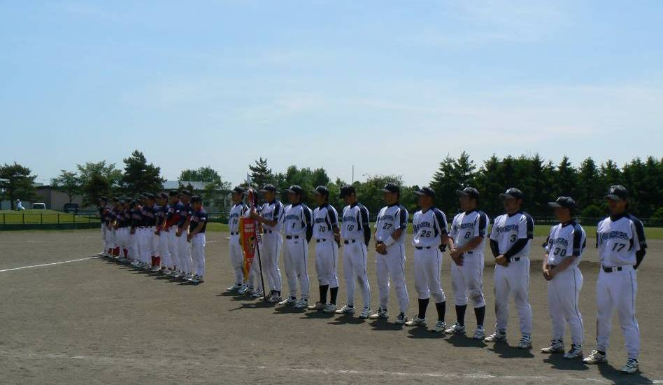


ふたりは自治労の仲間です ※自治労空知地本推薦参院選予定候補者
選挙区 藤川 まさし ・ 比例 えさき たかし

